Presseinformation
»München 72 – Tod im Schatten der Olympiade« von Gretel Mayer
Meßkirch, 12. August 2026

Eine Stadt unter Schock
Neuer zeitgeschichtlicher Kriminalroman von Gretel Mayer im Schatten des Olympia Attentats
- Kommissar Korbinian Hilpert ermittelt im Schatten des Olympia-Attentats zwischen Lehrerzimmer und Schulhofintrigen
- Atmosphärischer München-Krimi voller zeitgeschichtlicher Brisanz
- Ein Mordfall vor dem Hintergrund des traumatisierten Münchens
- Authentisches Bild aus dem München der 70er Jahre
- Ermittlungen im Schatten der historischen Ereignisse

Zum Buch
Während die Stadt München noch dabei ist, ihren Schock über das grausame Olympia-Attentat am Ende der so heiter begonnenen Spiele zu überwinden, hadert Kriminalhauptkommissar Korbinian Hilpert mit dem Vorgehen der Einsatzleitung und trauert um einen befreundeten Kollegen. Doch dann findet seine siebzehnjährige Tochter Elsi ihre allseits gefürchtete und verhasste Deutsch- und Französischlehrerin tot auf. Hilpert und sein Kollege Ludwig Waldleitner übernehmen die Ermittlungen am Mathildengymnasium und stoßen auf ein vielschichtiges Schulmilieu, in dem Hierarchien und alte Kränkungen den Alltag bestimmen. An Verdächtigen mangelt es nicht: Haben ein ehemaliger Schüler, den die ermordete Lehrerin einst durchs Abitur rasseln ließ, eine junge und äußerst ehrgeizige Fachkollegin oder gar deren Ehemann etwas mit dem Mord zu tun? Welche dunklen Schatten gibt es in der Vergangenheit des Schulleiters? Je tiefer die Ermittlungen führen, desto deutlicher treten Abgründe hinter der Fassade aus Disziplin und Ordnung zutage.

Der Autor
Gretel Mayer, geboren 1949 in München, war als Fremdsprachensekretärin, Übersetzerin und jahrelang als Buchhändlerin tätig, bevor sie ihre Leidenschaft fürs Schreiben entdeckte. Obwohl ihr Lebensmittelpunkt schon seit Jahrzehnten in Unterfranken liegt, schlägt ihr Herz noch immer für das Alpenvorland und ihre Geburtsstadt München.

München 72 – Tod im Schatten der Olympiade
Gretel Mayer
288 Seiten
EUR 15,00 [D] / EUR 15,50 [A]
ISBN 978-3-8392-8135-2
Erscheinungstermin: 12. August 2026
Kontaktadresse:

Gmeiner-Verlag GmbH
Petra Asprion
Im Ehnried 5
88605 Meßkirch
Telefon: 07575/2095-153
petra.asprion@gmeiner-verlag.de
www.gmeiner-verlag.de

Cover und Porträtbild zum Download (Verlinkung hinterlegt)

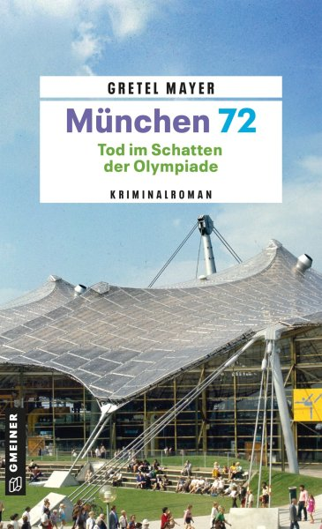
Bildrechte: privat

Anforderung von Rezensionsexemplaren:
- Gretel Mayer »München 72 – Tod im Schatten der Olympiade«
ISBN 978-3-8392-8135-2

Absender:

^{Redaktion}

^{Ansprechpartner}

^{Straße}

^{Land-PLZ Ort}

^{Telefon / Telefax}

^{E-Mail}

